 

Projet de Fin d'Année (PFA)

**4ème année**

#### Ingénierie Informatique et Réseaux

##### Sous le thème

ANALYSE DECISIONNELLE ET VISUALISATION DES DONNEES DE VENTES AVEC POWER BI

**Realise au sein de l’**EMSI **– École Marocaine des Sciences de l’Ingenieur**

##### Réalisé par :

Salma Ben Yamna Ayoub Majjid

##### Encadré par :

Tuteur de l’école : Mme Asmaa El ouerkhaoui

## Tableau des matières



Table of Contents

Tableau des matières 1

DÉDICACE 0

REMERCIEMENTS 1

RÉSUMÉ 2

INTRODUCTION 3

PROBLÉMATIQUE: 4

Structure du Mémoire 5

Chapitre1 : Présentation de la Business Intelligence 6

Chapitre 2 : Conception de l’Entrepôt de Données 14

Chapitre 3 : Analyse et Visualisation avec Power BI 19

Chapitre 4 : Analyse de résultats et perspectives 24

4.7.4 Optimisation de la Stratégie Prix et de l'AOV 27

4.7.4.1 Relacer l’AOV 27

4.7.4.2 Segmentation prix 27

4.7.5 Amélioration de l’Expérience Client 27

4.7.6 Stratégies pour attirer les jeunes 27

4.7.7 Marketing et Digitalisation 27

CONCLUSION 28

# DÉDICACE



Je dédie ce travail à ma famille, pour leur soutien inconditionnel, leur amour et leur encouragement constants. Leur présence et leur soutien ont été ma force tout au long de ce parcours académique. À mes parents, qui ont toujours cru en moi et m’ont encouragé à poursuivre mes rêves, je vous suis infiniment reconnaissant.

À mes amis et collègues, qui ont partagé les hauts et les bas de cette aventure, je vous remercie pour votre amitié, votre soutien et votre compréhension. Vos encouragements et votre présence ont rendu ce voyage plus joyeux et significatif.

Je souhaite également dédier ce travail à mes professeurs et mentors, dont la sagesse, les conseils précieux et l’expertise m’ont guidé à travers les défis académiques. Votre enseignement a été une source d’inspiration et a contribué à ma croissance personnelle et professionnelle.

Enfin, à toutes les personnes qui, d’une manière ou d’une autre, ont contribué à cette

réussite, je vous exprime ma profonde gratitude. Ce travail est le fruit de nombreuses

contributions et de soutiens précieux, et c’est avec une immense reconnaissance que je le

dédie à chacun d’entre vous.

# REMERCIEMENTS



*Nous tenons à exprimer notre profonde gratitude à toutes les personnes qui ont contribué à la réalisation de ce projet.*

*Tout d’abord, nous remercions sincèrement nos parents pour leur soutien inconditionnel. Leur encouragement constant et leur confiance en nous ont été des moteurs essentiels tout au long de cette aventure. Merci pour votre patience et votre compréhension, et pour avoir toujours cru en nos capacités.*

*Nous souhaitons également remercier nos camarades pour leurs propositions et idées*

*additionnelles. Leur contribution a été précieuse et a permis d’enrichir notre projet. Merci pour votre aide, vos suggestions constructives et votre esprit de coopération. Vos contributions nous ont été d’une grande aide.*

*Enfin, nous tenons à exprimer notre reconnaissance envers notre encadrant. Votre expertise, vos conseils avisés et votre disponibilité ont été des atouts inestimables. Merci pour votre soutien tout au long de ce projet, pour votre encadrement rigoureux et pour avoir toujours été à l’écoute. Votre guidance a été essentielle pour mener ce projet à bien. À tous, merci infiniment.*

# RÉSUMÉ



**Contexte Général**

Dans un monde de plus en plus tourné vers la prise de décision basée sur les données, la gestion efficace des informations devient un levier stratégique pour les entreprises. Les systèmes

d’information décisionnels jouent un rôle central dans cette transformation numérique, permettant aux organisations de transformer leurs données brutes en insights exploitables.

Les outils d’analyse comme Power BI, couplés à une architecture solide de traitement des données (Data Warehouse), offrent aux décideurs une vision claire, rapide et personnalisable des performances de leur entreprise.

Dans ce contexte, nous avons mené notre Projet de Fin d’Année (PFA) au sein de l’École Marocaine des Sciences de l’Ingénieur (EMSI), consistant à concevoir un système décisionnel complet allant de la collecte et transformation des données jusqu’à leur visualisation via Power BI .

**Présentation du Projet Titre du Projet :**

Analyse décisionnelle et visualisation des données de ventes avec Power BI

**Réalisation :**

Ce projet a été réalisé par Salma Ben Yamna et Ayoub Majjid, étudiants en 4ème année Ingénierie Informatique et Réseaux (4IIR)

**Lieu de réalisation :**

Le projet a été mené entièrement au sein de l’École Marocaine des Sciences de l’Ingénieur (EMSI), sans lien avec un stage externe ou une institution extérieure.

**Objectifs du Projet :**

1. Conception d’un Entrepôt de Données
2. Développement de Tableaux de Bord avec Power BI
   * Création de deux interfaces décisionnelles :
     + Interface Géographique : Visualisation des ventes par région/pays.
     + Tableau de Bord de Ventes : Analyse globale des performances commerciales (CA, produits, clients, tendances).
   * Mise en place de graphiques dynamiques, indicateurs clés, filtres interactifs et drill- downs possibles.
3. Perspectives
   * Extension à d’autres domaines métiers (marketing, logistique…).
   * Automatisation des processus ETL.
   * Déploiement dans le cloud (Azure, AWS).
   * Intégration de prédictions via Machine Learning.

# INTRODUCTION



La business intelligence (BI) est un sujet en pleine évolution, s’adressant à la direction générale tout comme aux métiers. Outil d’aide à la décision, la BI permet d’avoir une vue d’ensemble des différentes activités de l’entreprise, et son environnement. Cette vue transversale nécessite de connaître les différents métiers de l’entreprise et implique certaines spécificités organisationnelles et managériales.

L’organisation de la BI dans l’entreprise est fortement dépendante de l’organisation de l’entreprise elle-même. Cependant, la BI peut avoir un impact structurant pour

l’entreprise, notamment par la formalisation de référentiels de données et par la mise

en place de centres de compétences .la BI a aussi un rôle fédérateur entre DSI. Métiers, DG, et renforce le rôle du DSI par Rapport à la performance globale de l’entreprise.

La mise en place de projets BI ne peut se faire sans avoir défini préalablement une stratégie décisionnelle globale. Plus que pour des projets SI classiques, les projets BI nécessitent une grande maturité dans les relations DSI-Métiers, et s’inscrivent dans une démarche d’amélioration continue.

De ce fait, les méthodologies utilisées se veulent agiles et itératives, pour coller au plus près de la demande client. Aujourd’hui, l’une stratégie ose des solutions assez complètes concernant les aspects de reporting et de consolidation de données, tant du domaine propriétaire que de l’open source. Les évolutions possibles ,à court-moyen terme, porteraient sur les outils d’analyse proactive et de simulation, ainsi que sur l’interactivité et la convivialité des accès aux données ,et sur la combinaison de données structurées et non structurées issues des sources de données internes et externes .Mais le manque de visibilité des clients sur le marché BI (fusions-acquisitions

, absence de roadmap ,méconnaissance des stratégies des éditeurs ,…)crée une grande incertitude quant à la pérennité des offres actuelles et nuit grandement à la définition d’une stratégies décisionnelle à moyen-long terme.

# PROBLÉMATIQUE:



Dans un contexte où les entreprises génèrent quotidiennement d'importants volumes de données issues de multiples sources hétérogènes, l’analyse efficace et la prise de décision rapide deviennent des défis cruciaux. Les données brutes, souvent stockées sous forme de fichiers CSV ou Excel, manquent de structure et sont difficiles à interpréter directement par les décideurs.

Notre projet s’inscrit dans ce cadre en répondant à la problématique suivante :

**Comment structurer, modéliser et visualiser des données de ventes provenant de fichiers CSV hétérogènes afin de permettre aux décideurs d’accéder à des informations fiables, synthétiques et interactives pour mieux comprendre les performances commerciales ?**

Plus précisément, nous avons travaillé sur six fichiers CSV représentant deux sources principales :

* **ERP (Enterprise Resource Planning) :**
  + CUST_AZ12.csv
  + LOC_A101.csv
  + PX_CAT_G1V2.csv
* **CRM (Customer Relationship Management) :**
  + cust_info.csv
  + prd_info.csv
  + sales_details.csv

L’objectif était de concevoir un entrepôt de données en utilisant l’architecture Medallion (Bronze, Silver, Gold ) avec SQL Server , puis de développer des visualisations interactives via Power BI , notamment :

* Une interface géographique illustrant les ventes par région/pays.
* Un tableau de bord analytique mettant en avant les indicateurs clés tels que le chiffre d'affaires, les produits les plus vendus, l’évolution des ventes au fil du temps, et les profils clients.

La transformation de ces données brutes en information structurée a nécessité un processus rigoureux d’extraction, de nettoyage, de standardisation et de modélisation en schéma en étoile (Star Schema) , permettant une analyse multidimensionnelle simple et performante.

Ainsi, notre travail vise à répondre à plusieurs questions métiers essentielles :

* Quels sont les produits les plus rentables ?
* Quelles régions génèrent le plus de revenus ?
* Quels segments de clients contribuent le plus aux ventes ?
* Comment les ventes évoluent-elles au fil du temps ?

## STRUCTURE DU MEMOIRE



Ce mémoire est organisé en cinq chapitres principaux qui retracent les différentes étapes de

conception, de développement et d’analyse du projet :

* **Chapitre1 : Présentation de la Business Intelligence**
  + Introduction aux système décisionnel ?
  + Les étapes de processus de la BI :
* **Chapitre 2 : Conception de l’Entrepôt de Données**

Introduction à l’architecture Medallion, schémas relationnels, choix techniques (SQL Server), et explication des couches Bronze, Silver et Gold.

* Détails sur l’extraction des données brutes, les transformations effectuées, et la mise en

place du modèle dimensionnel final en schéma en étoile.

* **Chapitre 3 : Analyse et Visualisation avec Power BI**

Description des tableaux de bord conçus :

* + Interface géographique (carte interactive des ventes).
  + Tableau de bord global (évolution des ventes, top produits, analyse client).
* **Chapitre 4 : Résultats et Perspectives**

Bilan des acquis, limites rencontrées, et suggestions pour l’évolution future du projet.

### Chapitre1 : Présentation de la Business Intelligence

#### Contexte :

Aujourd’hui ,dans un contexte où les sources d’information sont éclatées, volumineuses et complexes ,il y a un réel besoin de consolider et d’analyser ces dernières pour pouvoir avoir une vision globale et optimiser la patrimoine

informationnel de l’entreprise .Or « trop d’information tue l’information » … l’objectif de la BI est de créer ,à partir des données de l’entreprise mais aussi externe à celle-ci

,l’information et le savoir aidant les membres de l’entreprise ,des cadres dirigeants aux

opérationnels dans leur pilotage.

De récentes études montrent que la BI est l’une des préoccupations principales au sein des DSI de grandes entreprises. En effets, dans le contexte actuel de crise et

D’hyper-concurrence, la BI représente une opportunité pour les entreprises d’optimiser le pilotage de leurs activités, et d’anticiper sur les évolutions du marché, des comportements des clients/ consommateurs, … les domaines d’utilisation de la BI touchent la plupart du Métiers de l’entreprise :

* Finance, avec les reportings financiers et budgétaires par exemples ;
* Vente et Commercial, avec l’analyse des points de ventes, l’analyse de la profitabilité et de l’impact des promotions par exemples ;
* Marketing, avec la segmentation clients, les analyses comportementales par exemples ;
* Logistique, avec l’optimisation de la gestion de stock, le suivi des livraisons

#### Qu’est-ce qu’un système décisionnel ?

Ou bien plus généralement L’informatique décisionnelle est un ensemble de solutions informatiques qui permet une analyse claire des données de cette entreprise de construction.

#### 3 La Business Intelligence :

Le but principal du Business Intelligence est de dégager des informations qualitatives nouvelles, qui serviront de base aux décisions tactiques ou stratégiques d’une organisation. Conduire un projet de Business

Intelligence, c’est adopter une nouvelle logique de l’informatisation de

l’entreprise axée sur l’anticipation des besoins et des attentes des

utilisateurs. L’architecture décisionnelle mise en place a ainsi pour mission de rendre accessible, de mettre en forme et de présenter les informations clés afin de faciliter la prise de décision.

Le processus BI peut se schématiser de la manière suivante :

#### 4 Les étapes de processus de la BI :

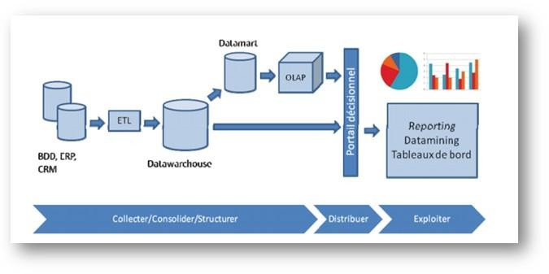

Un système d'information décisionnel assure quatre fonctions que sont la collecte, l'intégration, la diffusion et la restitution des données.

Le principe de fonctionnement d’un [SID](https://www-igm.univ-mlv.fr/~dr/XPOSE2006/DELTIL_PEREIRA/conclusion.html#glossaire) peut être résumé par les schéma suivants :

Diverses sources de données d’entreprise sont utilisées en entrée pour être mises en commun dans un [datawarehouse](https://www-igm.univ-mlv.fr/~dr/XPOSE2006/DELTIL_PEREIRA/conclusion.html#glossaire). Ces données peuvent ensuite être réparties en divers [datamarts](https://www-igm.univ-mlv.fr/~dr/XPOSE2006/DELTIL_PEREIRA/conclusion.html#glossaire), chacun physiquement représenté par une base de données multidimensionnelle. Ces données sont ensuite mises à disposition des utilisateurs et décideurs par divers moyens. Généralement elles sont mises en forme dans des tableaux de bords et rapports avant de leur être présentées via un serveur web.

#### La collecte :

La première étape de collecte des données va permettre à terme de produire les indicateurs nécessaires au périmètre du SID. Pour cela il convient d'aller chercher les données où elles se trouvent. Les données applicatives métier sont stockées dans une ou plusieurs bases de données correspondant à chaque application utilisée.

La collecte est donc l'ensemble des tâches consistant à détecter, à sélectionner, à extraire et à filtrer les données brutes issues des environnements pertinents pour obtenir des indicateurs utiles dans le cadre de l’aide à la décision. Les sources de données internes et/ou externes étant souvent hétérogènes tant sur le plan technique que sur le plan sémantique, cette fonction est la plus délicate à mettre en place dans un système décisionnel complexe.

Ces données applicatives sont donc extraites, transformées et chargées dans un entrepôt de données par un outil de type ETL ou en français ETC (Extraction-Transformation-Chargement).

Ainsi un outil d’ETL permet la synchronisation de données de tous types

dans notre datawarehouse et nos datamarts

Un ETL repose sur des connecteurs permettant l’extraction ou l’importation des données de types divers (bases de données de tout type, fichiers xml ou autres formats, …) et sur des transformateurs qui manipulent les données : agrégations, filtres, conversions, mises en correspondance. Ainsi un tel outil va aller chercher les données d’une entreprise, les transformer pour les mettre en commun et les rendre utilisables dans le cadre de l’aide à la décision pour enfin les injecter dans un entrepôt de données.

Ces actions peuvent être effectuées de manière périodique via l’utilisation de batchs. Par exemple l’action d’extraction, de transformation et de chargement peut être lancée tous les soirs à minuit lorsque plus aucune application n’est utilisée.

#### ·L’intégration :

Cette deuxième étape est l’intégration des données. Une fois les données centralisées par un outil d’ETL, celles-ci doivent être structurées au sein de l'entrepôt de données. Cette étape est toujours faite par un ETL grâce à un connecteur permettant l’écriture dans le [datawarehouse](https://www-igm.univ-mlv.fr/~dr/XPOSE2006/DELTIL_PEREIRA/conclusion.html#glossaire). L’intégration est en fait un pré-traitement ayant pour but de faciliter l’accès aux données centralisées aux outils d'analyse.

Ainsi l'intégration consiste à concentrer les données collectées dans un espace unifié, dont le socle informatique essentiel est l'entrepôt de données. Ce dernier est l’élément central du dispositif dans le sens où il permet aux applications d’aide à la décision de bénéficier d'une source d'information homogène, commune, normalisée et fiable. Cette centralisation permet surtout de s’abstraire de la diversité des sources de données.

Lors de cette étape les données sont transformées et filtrées en vue du maintien de la cohérence d'ensemble (les valeurs acceptées par les filtres de l’outil d’ETL de la fonction de collecte mais qui peuvent introduire des incohérences dans les données centralisées sont soit rejetées, soit intégrées après une phase d’adaptation)

Enfin, c'est aussi durant cette étape que sont effectués les éventuels calculs et agrégations communs à l'ensemble du SID.

#### La diffusion :

Cette étape de diffusion met les données à la disposition des utilisateurs. Elle permet la gestion de droits d’accès et respecte donc des schémas correspondant au profil ou au métier de chacun. Ainsi l'accès direct à l'entrepôt de données n’est pas autorisé. En effet ce genre de pratique ne correspond généralement pas aux besoins des décideurs ou analystes. L'objectif principal de l’étape de diffusion est de segmenter les données collectées en contextes qui soient cohérents, simples à utiliser et qui correspondent à une activité décisionnelle particulière (par exemple aux besoins d’un service particulier). En comparaison de l’entrepôt de données peut héberger de nombreuses variables ou indicateurs, un contexte de diffusion n'en présente que quelques dizaines pour rester simple d’exploitation. Chaque contexte peut correspondre à un [datamart](https://www-igm.univ-mlv.fr/~dr/XPOSE2006/DELTIL_PEREIRA/conclusion.html#glossaire), bien que le stockage physique ne soit pas sujet à des règles particulières. Généralement un contexte de diffusion est multidimensionnel : il est modélisable sous la forme d'un [hypercube](https://www-igm.univ-mlv.fr/~dr/XPOSE2006/DELTIL_PEREIRA/conclusion.html#glossaire) et peut donc être mis à disposition via un outil [OLAP](https://www-igm.univ-mlv.fr/~dr/XPOSE2006/DELTIL_PEREIRA/conclusion.html#glossaire).

Enfin les différents contextes d'un même SID n'ont pas forcément tous besoin du même niveau de détail selon la cible visée. En effet de nombreux agrégats n'intéressent que certaines applications et ne sont donc pas considérés comme des agrégats communs. Ces cumuls ne sont donc pas gérés par la fonction d'intégration mais par la diffusion. Ils peuvent être soit calculés dynamiquement soit stockés de manière persistante.

#### La restitution :

Cette dernière étape, également appelée reporting, se charge de présenter les informations à valeur ajoutée de telle sorte qu'elles apparaissent de la façon la plus lisible possible dans le cadre de l’aide à la décision. Les données sont principalement modélisées par des représentations à base de requêtes afin de constituer des tableaux de bord ou des rapports via des outils d'analyse décisionnelle.

Cette quatrième fonction, la plus visible pour l'utilisateur assure le fonctionnement du poste de travail, le contrôle d'accès aux rapports, la prise en charge des requêtes et la visualisation des résultats sous quelque forme que ce soit.

Le reporting est l'application la plus utilisée dans l’informatique

décisionnelle, il permet aux décideurs :

* De sélectionner des données par période, production, secteur de clientèle, etc.,
* De trier, regrouper ou répartir ces données selon des critères de choix,
* De réaliser des calculs (totaux, moyennes, sommes, pourcentages, écarts, comparatif, ...),
* De présenter les résultats de manière synthétique ou détaillée, généralement sous forme de graphiques.

Les programmes utilisés pour le reporting permettent de faire varier certains critères pour affiner l’analyse. Des instruments de type tableau

De bord équipés de fonctions d'analyses multidimensionnelles de type OLAP sont aussi utilisés pour cette dernière étape du SID.

##### Enfin, à ce stade, il est essentiel de définir certains termes, qui seront utilisés dans la suite de ce rapport :

1. **Datawarehouse** (ou entrepôt de données) : base de données utilisée pour collecter et stocker des informations volatiles provenant d'autres bases de données.
2. **Datamart** : sous‐ensemble logique d’un datawarehouse. Il est généralement exploité en entreprise pour restituer des informations ciblées sur un métier spécifique.
3. **Datamining** : les outils de datamining permettent d’extraire des hypothèses à partir de grandes quantités de données, par des procédés typiquement statistiques.
4. **ETL** (Extract, Transform, Load) : il s'agit d'une technologie informatique intergicielle (comprendre middleware) permettant d'effectuer des synchronisations massives d'informations d'une base de données vers une autre.
5. **Cube OLAP** : représentation abstraite d'informations multidimensionnelles. Les données sont rangées selon un principe de dimensions correspondant étroitement aux axes de recherche des utilisateurs (par exemple les ventes de produits dans le temps parkzone géographique).

#### 5 Business Intelligence, Architecture du SID

* + 1. **Architecture du Système d'Information Décisionnelle (SID)**

La Business Intelligence (informatique décisionnelle) propose d'utiliser les données transitant par le Système d'information, données de production le plus souvent, en informations susceptibles d'être

Exploitées à des fins décisionnelles. Sur le plan pratique et technique, la Business Intelligence se compose d'une famille d'outils informatiques et de progiciels assurant le fonctionnement de la chaîne de traitement de l'information.

#### Les 4 fonctions de la chaîne décisionnelle

Il est coutumier de présenter les éléments et outils composant la chaîne décisionnelle en quatre catégories correspondant chacune à une fonction spécifique, à une phase du processus.

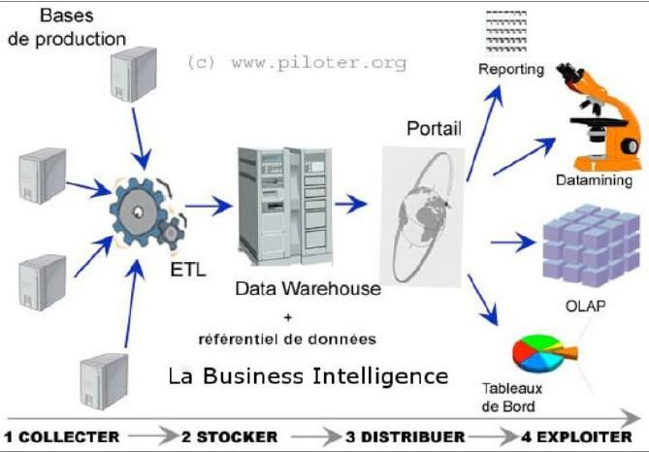

Figure 3: Les 4 phases du processus de Business Intelligence, de la donnée à l'information

1. Collecter, nettoyer et consolider les données Extraire les données des systèmes de production et les adapter à un usage décisionnel.
2. Stocker Centraliser les données structurées et traitées afin qu'elles soient disponibles pour un usage décisionnel.
3. Distribuer ou plutôt faciliter l'accessibilité des informations selon les fonctions et les types d'utilisation.
4. Exploiter ou comment assister du mieux possible l'utilisateur afin qu'il puisse extraire la substance de l'information des données stockées à cet usage.

#### Les outils utiliser au Business Intelligence

Le système d'information de l'entreprise ne s'est pas bâti en un temps unique. La majorité des systèmes d'information d'entreprise sont de nature hétérogène pour la plupart. Bien que la standardisation des échanges entre les divers outils informatiques avance à grands pas, la disparité des formats des données en circulation est toujours une réalité. C'est le principal obstacle technologique aux échanges étendus d'informations.

* + 1. **Collecter : Les outils d'ETL (Extract Transform and Load)**

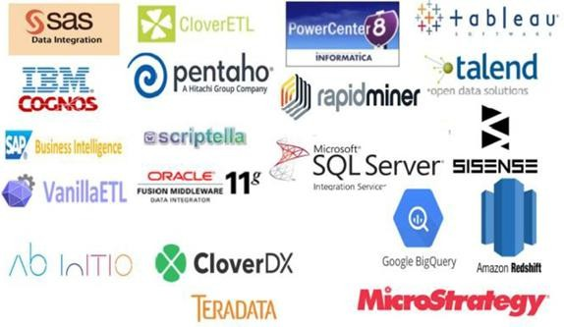

* + 1. **Distribuer les informations : Portail décisionnel EIP Enterprise Information Portal**

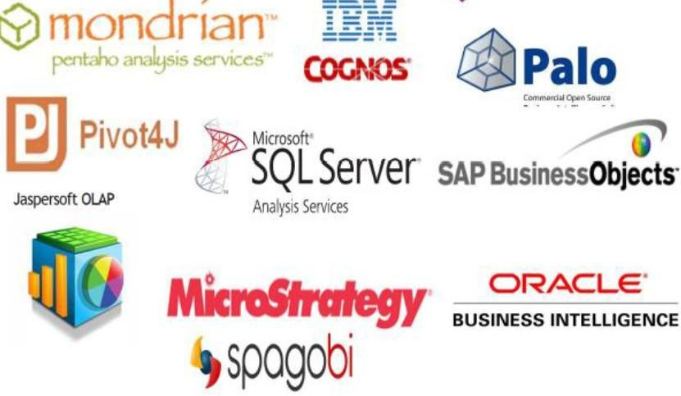

* + 1. **Exploiter : Tableau de bord, analyse OLAP , data mining,...**

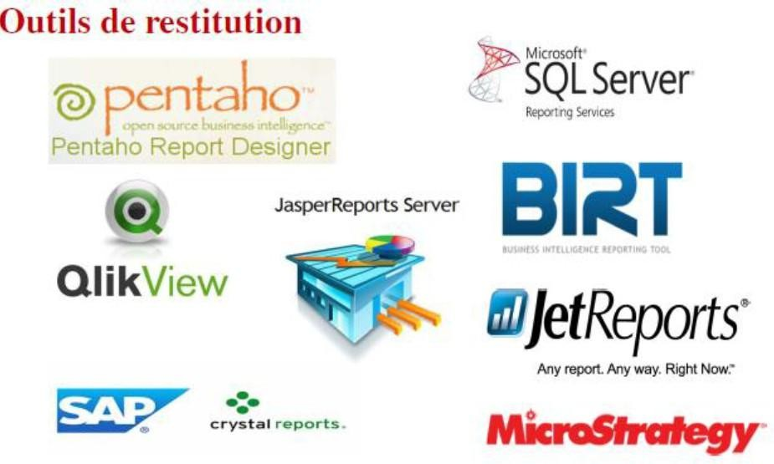

### Chapitre 2 : Conception de l’Entrepôt de Données

#### Introduction à l’architecture Médaillon:

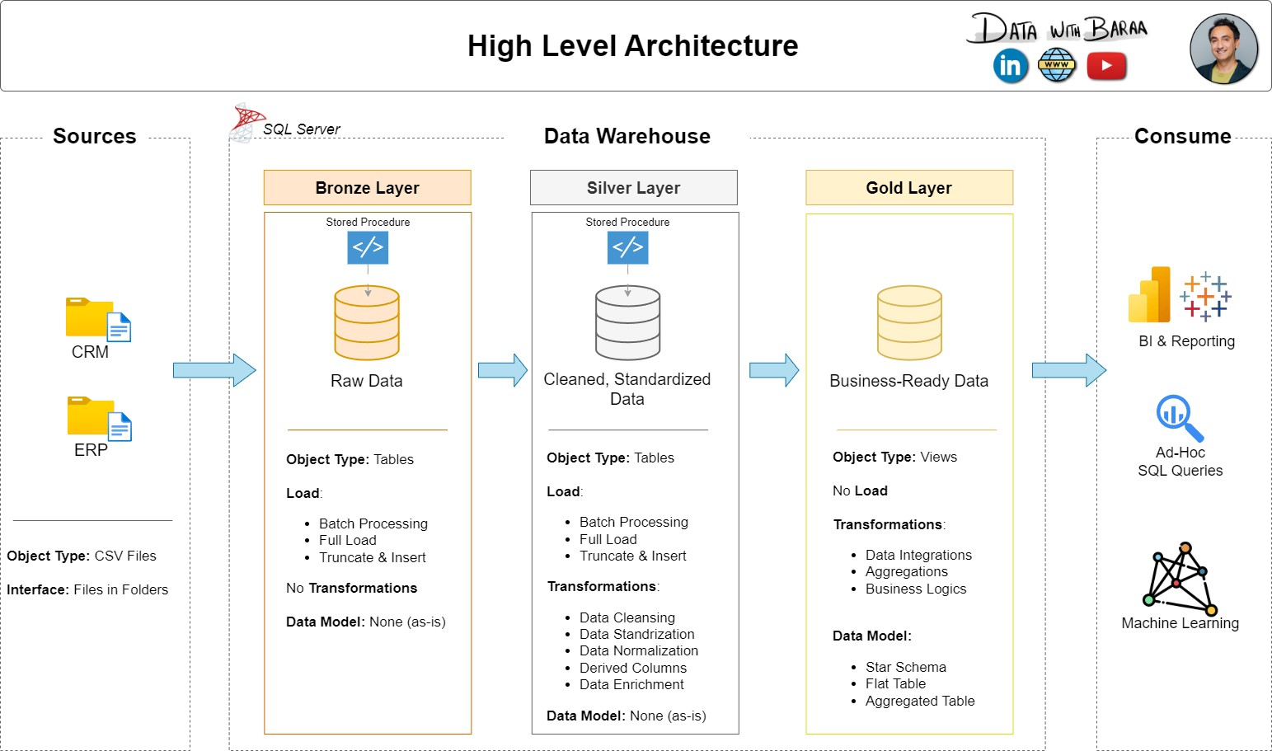

L’architecture Meddilan suit un modèle en trois couches (Bronze → Silver → Gold) pour garantir une transformation progressive des données brutes vers un modèle analytique optimisé. Implémentée sous SQL Server, cette approche assure la gouvernance, la traçabilité, et la qualité des données.

* + 1. **Couche Bronze : Ingestion des Données Brutes**

**Objectif : les données sources sans transformation pour auditabilité. Schéma d’Intégration :**

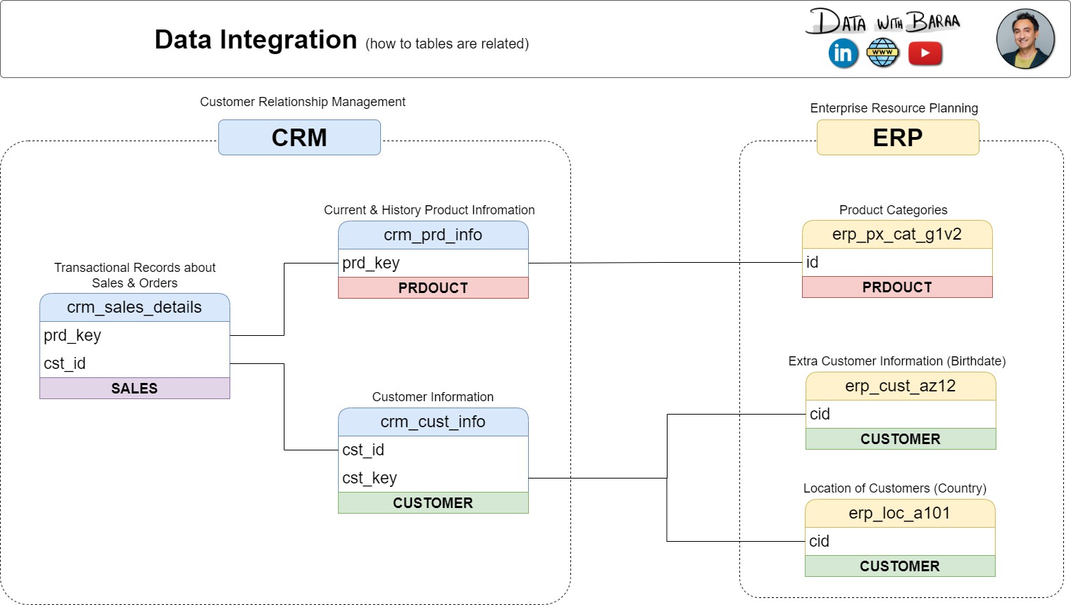

**Sources :**

* **ERP :**
* **erp_cust_az12.csv (informations clients supplémentaires)**
* **erp_loc_a101.csv (localisation des clients)**
* **erp_px_cat_g1v2.csv (catégories de produits)**
* **CRM :**
* **crm_sales_details.csv (transactions)**
* **crm_cust_info.csv (profils clients)**
* **crm_prd_info.csv (produits)**

**Implémentation :**

* **Procédures SQL :**
* **ddl_bronze : Crée les tables (ex: bronze.crm_sales_details).**
* **proc_load_bronze : Charge les fichiers CSV via OPENROWSET.**
* **Validation :**
* **data_cleansing_check : Vérifie l’intégrité des données (doublons, formats).**
  + 1. **Couche Silver : Nettoyage et Standardisation : Uniformiser les données pour les rendre exploitables. Transformations :**
* **Suppression des doublons et valeurs nulles.**
* **Standardisation des formats (dates, pays).**
* **Jointures entre sources CRM et ERP (ex: enrichissement des clients avec erp_cust_az12).**

**Implémentation :**

* **Procédures SQL :**
* **proc_load_silver : Applique les règles de nettoyage via TRIM(), CASE WHEN.**
* **data_cleansing_transformer : Fusionne les tables**

**(ex: silver.customers = crm_cust_info + erp_cust_az12).**

**Flux de Données :**

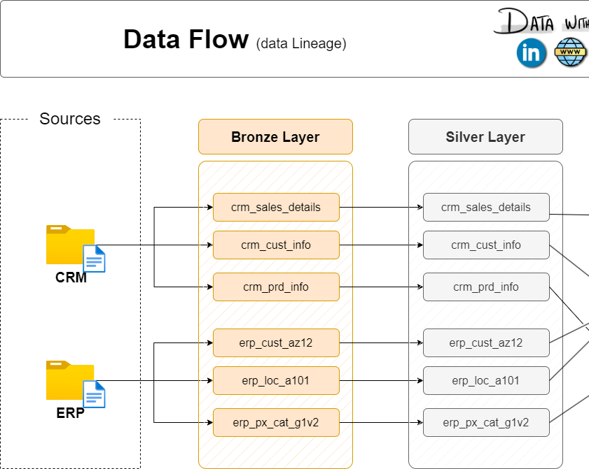

***Les données passent de Bronze à Silver après validation.***

* + 1. **Couche Gold : Modélisation en Schéma en Étoile Objectif : Structurer les données pour l’analyse décisionnelle.**

**Schéma Relationnel :**

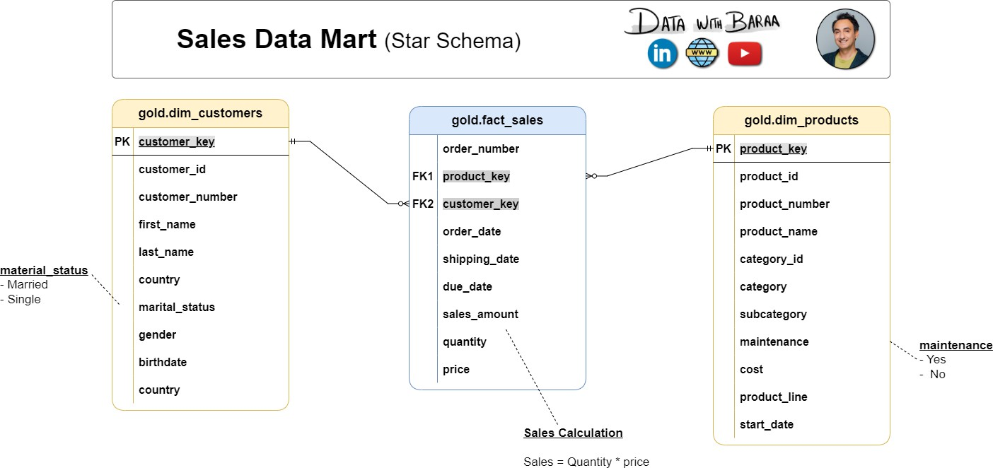

***Clés étrangères (FK1, FK2) lient les faits aux dimensions.***

**Modèle : Star Schema avec :**

* **Table de faits : gold.fact_sales (métriques : sales_amount = quantity * price).**
* **Dimensions :**
  + **gold.dim_customers (attributs : country, gender).**
  + **gold.dim_products (hiérarchies : category → subcategory).**

**Implémentation :**

* **Procédures SQL :**
  + **proc_load_gold : Agrège les données Silver en schéma optimisé.**
  + **Indexation sur customer_key et product_key pour les performances.**
  1. **Choix Techniques et Bonnes Pratiques**
* **SQL Server :**
* **Utilisation de SSMS pour l’exécution des scripts ETL.**
* **Stockage des procédures dans des schémas dédiés (bronze, silver, gold).**
* **Documentation :**
* **Diagrammes de flux (data_flow.png) et de modèle (data_model.png).**
* **Journal des transformations dans data_cleansing_transformer.**
  1. **Résumé et Perspectives**

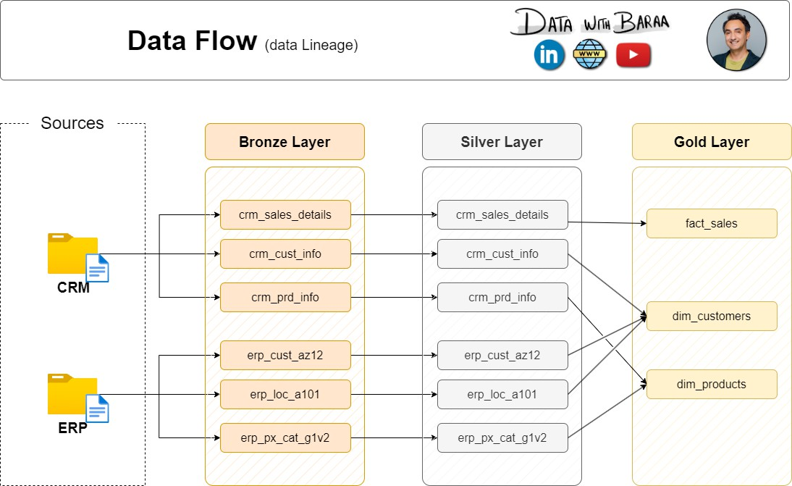

**Bénéfices :**

* **Modularité : Chaque couche est indépendante et maintenable.**
* **Qualité : Contrôles automatisés à chaque étape.**
* **Performance : Schéma en étoile optimisé pour Power BI.**

**Améliorations Futures :**

* + **Automatisation des pipelines avec Azure Data Factory.**
  + **Ajout d’une dimension dim_date pour l’analyse temporelle.**

**Prochaine Étape : Visualisation des données dans Chapitre 3 avec Power BI.**

### Chapitre 3 : Analyse et Visualisation avec Power BI

#### Définition sur le POWER BI :

**Microsoft Power BI** est une suite de solutions de Business Intelligence (BI), développée par Microsoft et intégrée à Office 365. Elle permet la création de **rapports et d’outils de visualisation interactifs et dynamiques** tout en offrant **des fonctionnalités de BI puissantes et avancées** permettant de répondre à toutes les problématiques, quelle que soit la taille

d’entreprise et le secteur d’activité.

L’écosystème Power BI s’articule autour des composants suivants :

* Power BI Desktop : C’est l'application Desktop de Power BI. Elle est utilisée pour concevoir le modèle de données, ainsi que les rapports et les publier sur Power BI Service. Anciennement appelé Power BI Designer.
* Power BI Service : C’est la partie cloud de Power BI (en mode “SaaS”) utilisée principalement pour la visualisation des rapports ainsi que pour la gestion du partage et la diffusion des rapports au sein et à l’extérieur de l’organisation.
* Power BI Mobile Apps : Ce sont les applications mobiles et tablettes pour Android et IOS de Power BI. Elles sont utilisées pour visualiser les rapports depuis un périphérique mobile.
* Power BI Gateway : Les passerelles Power BI permettent une actualisation des données stockées en locales depuis Power BI Service, sans procéder par une actualisation dite “manuelle”
* Power VI Embedded : Il s’agit de l’API REST mise à disposition des développeurs pour intégrer Power BI dans leurs propres solutions.

Power BI Repot Server : C’est le pendant “On-Premises” de Power BI Service. Cette solution donne la possibilité aux organisations d’héberger leur propre instance Power BI sur leurs serveurs.

* Power BI Visuals Marketplace : Il s’agit d’un magasin d’applications où les utilisateurs peuvent télécharger de nouveaux visuels basés sur le langage R pour leurs rapports Power BI.

#### Les Points Forts de Power BI :

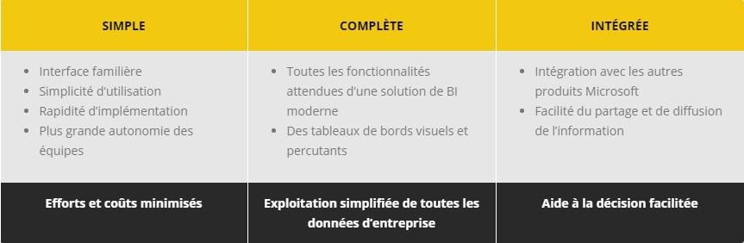

* 1. **Les étapes de visualisation**
     1. **Création de la connexion :**

La configuration du pilote ODBC Oracle .Nous avons choisi 64bit car notre machine est 64bit ( power BI 64bit)

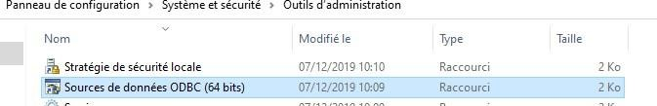

Saisissez les informations de connexion et cliquez sur Tester la connexion :

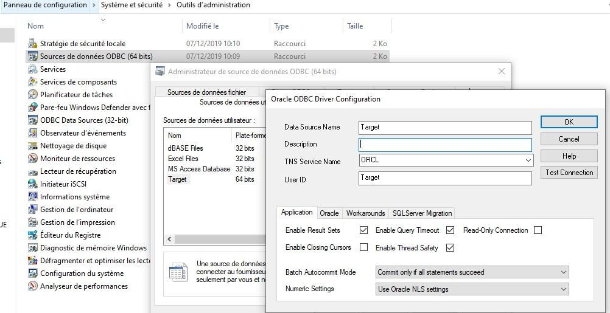

#### importer le schéma dans la base de données

**d’utilisateur target**

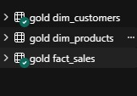

Tester la connexion et vérifier que la source de données JDBC se trouve dans la fenêtre. en cliquant sur get data ⇒ other⇒ ODBC et nous sélectionnons toutes les tables.

#### Description des tableaux de bord conçu :

* + 1. Interface géographique (carte interactive des ventes).
       - Analyse des Ventes par Pays et Genre
* **Vue d'ensemble des données**

Les données disponibles fournissent une vue détaillée des ventes, classées par pays et genre, et incluent des informations sur les éléments suivants :

* Montant total des ventes
* Nombre de produits vendus
* Part de marché en pourcentage

Cette analyse permet de comprendre la performance de chaque marché et de chaque segment de genre (hommes vs femmes), offrant ainsi des pistes stratégiques pour améliorer les performances commerciales.

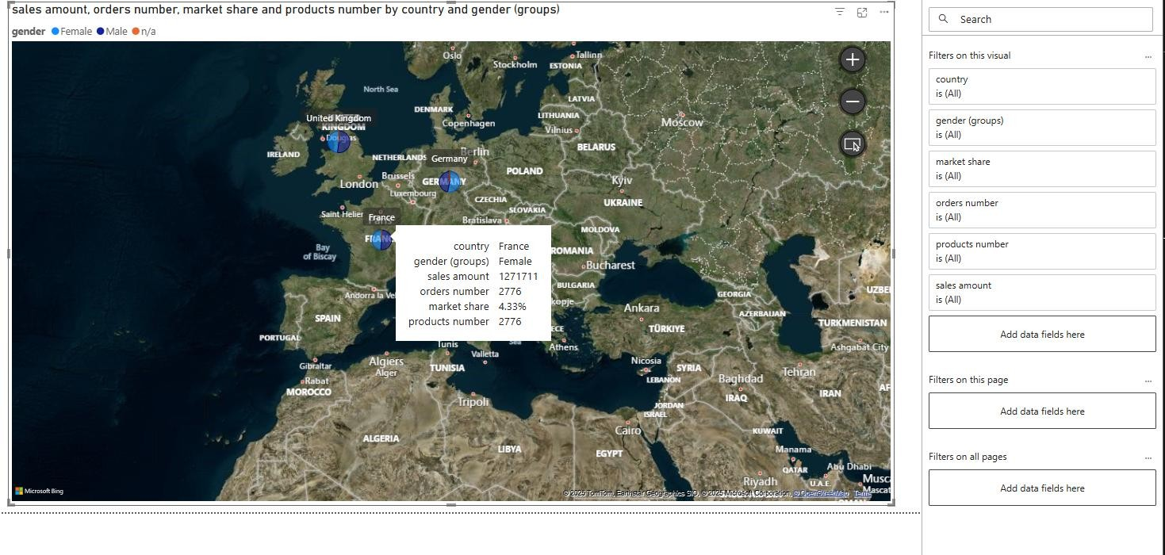

* + 1. Tableau de bord global (évolution des ventes, top produits, analyse client).
* **Vue d'ensemble des données**

L'analyse des données sur la période 2010-2014 révèle une évolution contrastée des performances commerciales, avec des variations significatives en termes de revenus, de volumes de vente et de rentabilité. Les indicateurs clés :

* Revenu total
* Quantité vendue
* Coûts
* Profits
* AOV
* Répartition par Catégorie/Genre/Age

Montrent des tendances marquées par des changements stratégiques, des incohérences de données et des opportunités de croissance non exploitées.

Cette analyse permet d'identifier les forces et faiblesses de chaque année, ainsi que des pistes d'amélioration pour optimiser les performances futures.

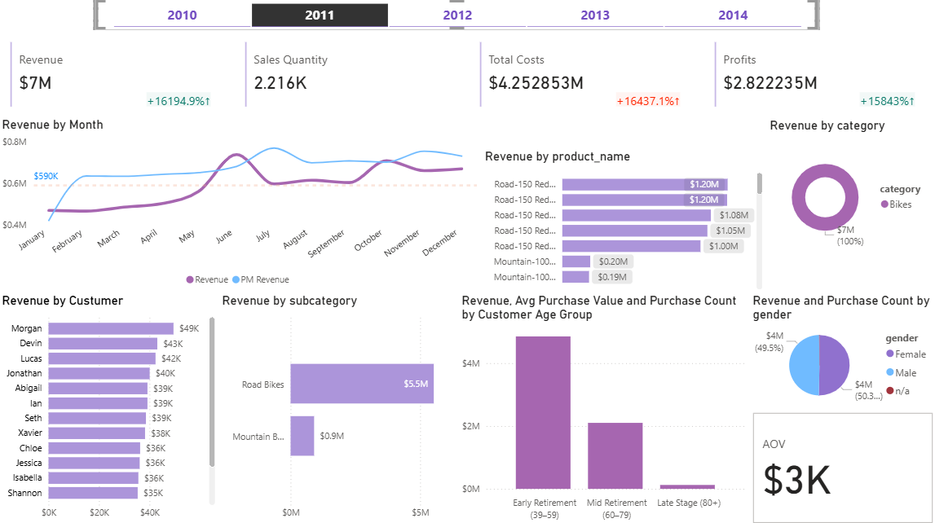

### Chapitre 4 : Analyse de résultats et perspectives

* 1. Performances par pays
* **Australie et États-Unis :**

Ces deux pays se distinguent par leur forte domination du marché. Ils partagent chacun une part de marché de 15%. Les ventes totales dans ces pays dépassent les 4,5 millions, un chiffre bien au- dessus de la moyenne. De plus, le nombre de produits vendus dans ces pays est supérieur à 6 600, ce qui en fait les leaders de la performance sur le marché.

* **Allemagne, France, et Royaume-Uni :**

Ces pays montrent des performances moyennes, avec des parts de marché oscillant entre 4% et 6%. Le montant des ventes varie entre 1,2 million et 1,7 million, et le nombre de produits vendus reste modéré, ce qui indique une opportunité d'amélioration dans ces marchés.

* **Canada :**

Le Canada a une part de marché plus faible de 3,5%, avec des ventes proches de 1 million. Cela indique que le marché canadien nécessite une attention particulière pour améliorer ses performances.

* 1. Analyse par Genre
* **Femmes vs Hommes :**

Les ventes aux femmes sont légèrement supérieures dans la plupart des pays, mais l'écart est relativement faible, à l'exception de quelques pays. Par exemple, l'Australie et les États-Unis montrent un équilibre presque parfait entre les ventes aux hommes et aux femmes, tandis que l'Allemagne et la France affichent une légère supériorité des ventes aux femmes.

* **Équilibre genre dans les marchés dominants :**

Les pays les plus performants (Australie et États-Unis) bénéficient d'une répartition presque égale entre les achats des hommes et des femmes, ce qui suggère une large gamme de produits adaptée à tous les segments. Cependant, dans des marchés comme l'Allemagne et la France, les femmes représentent légèrement la majorité des consommateurs.

* 1. Performances par année
     1. Analyse de l’année 2010 : L'année des produits premium

En 2010, l'entreprise a enregistré un revenu de 43k USD pour 1 467 produits vendus, avec un panier moyen (AOV) élevé de 3 000 USD, reflétant une stratégie orientée vers le haut de gamme. La marge bénéficiaire était solide à 41,17%. Les ventes étaient équilibrées entre hommes (51,79%) et femmes (48,21%), avec une forte concentration sur la tranche d'âge 39-59 ans (74,8% du revenu).

* + 1. Analyse de l’année 2011 : Scaling massif

2011 a été marquée par un revenu exceptionnel de 7M USD, avec seulement 2 216 ventes (AOV stable à 3 000 USD). Les profits atteignaient 2,82M USD (marge de 40,3%). La répartition par genre était équilibrée (hommes : 49,5%, femmes : 50,3%), et les 39-59 ans dominaient (69,3% du revenu).

* + 1. Analyse de l’année 2012 : Baisse des prix et volume accru

Le revenu a chuté à 6M USD malgré une hausse des ventes (3 397 unités), avec un AOV en baisse à 2 000 USD (-33% vs 2011). La marge a reculé à 34,3% en raison de coûts élevés (4,379M USD). Les produits phares (*Mountain-200 Black*) ne représentaient que 13,5% du revenu, signalant un manque de best-sellers. La répartition par genre et âge est restée stable, mais la baisse de l'AOV a révélé une stratégie de discounting potentiellement dommageable pour la rentabilité.

* + 1. Analyse de l’année 2013 : Effondrement de l'AOV et pivot volume

Cette année a vu un revenu de 5M USD pour un volume explosif (16 583 ventes), mais un AOV effondré à 768 USD (-61,6% vs 2012). La marge est paradoxalement remontée à 42,1%, suggérant une compression des coûts. Les catégories accessoires (4,08%) et vêtements (1,98%) étaient marginales, et les 39-59 ans contribuaient à 70% du revenu. Cette stratégie volume a sacrifié la valeur perçue.

* + 1. Analyse de l’année 2014

En 2014, le revenu a chuté à 46k USD (pour 1 970 ventes), avec un AOV minimal (52 USD) mais une marge record de 55,6%. L'offre s'est recentrée sur les accessoires (Sport-100 Helmet : 19,4% du revenu) et les vêtements (33,5%), abandonnant les vélos. Les ventes étaient équilibrées entre genres (hommes : 48,5%, femmes : 51,4%), et les 39-59 ans restaient dominants (60,6% du revenu). Ce pivot vers le low-cost a limité la croissance malgré une bonne rentabilité.

* 1. Analyse par segment
     1. Par Genre
* Équilibre persistant entre hommes et femmes (50/50), sauf en 2014 (léger avantage femmes).
  + 1. Par Age
* Cœur de cible : 39-59 ans (60-70% du revenu annuel).
* Potentiel inexploité : Les 60-79 ans ont un AOV supérieur dans certains cas (ex : 2012 : 3 111 USD).
  + 1. Par Catégorie
       - 2010-2013 : Dépendance aux vélos (>93% du revenu).
       - 2014 : Pivot vers accessoires/vêtements (marge élevée mais CA faible).
  1. Analyse Globale des KPIs

L'analyse des données consolidées de 2010 à 2014 révèle une entreprise en transition stratégique, marquée par des pivots commerciaux radicaux. En 2010, l'entreprise opérait sur un marché niche avec des vélos premium (AOV à 3k USD). 2011 est une année de prospérité. 2012 et 2013 voient une chute de l'AOV (768 USD en 2013) compensée par une explosion des volumes (16 583 ventes), traduisant une stratégie agressive de discounting. En 2014, l'entreprise se recentre sur les accessoires low-cost , avec une marge record (55,6%) mais un chiffre d'affaires trop faible (46k USD).

* 1. Situation Actuelle de l'Entreprise :

L'entreprise souffre d'un manque de cohérence stratégique, alternant entre premium et volume sans stabiliser son positionnement. Bien que la rentabilité soit solide (marges >40%), le recentrage 2014 sur les accessoires a drastiquement réduit le CA, limitant la croissance, alors l’entreprise est rentable mais fragile, dont la survie à moyen terme dépend d'une refonte de son modèle commercial.

* 1. Recommandations Stratégiques :
     1. Pour les marchés forts (Australie, États-Unis) :

**Capitaliser sur le succès** :

* Augmenter les investissements marketing pour maintenir l'élan, notamment via des campagnes ciblées et des publicités à grande échelle.
* Élargir la gamme de produits pour répondre à la demande croissante et diversifiée.
* Renforcer la fidélisation client, en créant des programmes de récompenses et de loyauté.

**Optimiser les opérations** :

* Améliorer la logistique pour gérer efficacement les volumes élevés de ventes. Cela pourrait impliquer des négociations avec des transporteurs locaux pour réduire les coûts et les délais de livraison.
  + 1. Pour les marchés moyens (Allemagne, France, Royaume-Uni) :

1. **Stratégies ciblées** :

* Analyser les préférences locales et adapter les produits pour mieux répondre aux besoins des consommateurs dans ces pays.
* Adapter les campagnes marketing en fonction des spécificités culturelles de chaque pays.
* Étudier la concurrence pour identifier les lacunes du marché et exploiter de nouvelles opportunités.

1. **Promotions ciblées** :

* Développer des offres spéciales et des programmes de fidélité pour stimuler les ventes et attirer de nouveaux clients dans ces régions.
  + 1. Pour le Canada (Marchè très faible) :

1. **Diagnostic approfondi** :
   * Réaliser une étude détaillée des raisons de la performance inférieure dans ce pays. Cela inclut une analyse de la distribution des produits et de la visibilité des produits.
   * Identifier si les canaux de distribution sont efficaces et si les consommateurs canadiens perçoivent la marque de manière positive.
2. **Initiatives spécifiques** :
   * Lancer des campagnes marketing ciblées pour augmenter la notoriété de la marque et susciter l'intérêt des consommateurs.
   * Établir des partenariats avec des distributeurs locaux pour améliorer la disponibilité et la visibilité des produits sur le marché.

### Optimisation de la Stratégie Prix et de l'AOV

### Relacer l’AOV

* Bundles Premium : Créer des packs pour inciter à des achats groupés.
* Limiter les Remises : Réserver les promotions aux stocks dormants et aux produits low-margin.

### Segmentation prix

* Gamme Haut de Gamme : Vélos électriques ou modèles exclusifs .
* Gamme Volume : Accessoires économiques pour attirer les petits budgets.

### Amélioration de l’Expérience Client

* + - 1. Fidélisation :
* Programme de Points : Offrir des récompenses (ex : 1% du CA en crédit pour les achats futurs).

### Stratégies pour attirer les jeunes

* Développer une gamme de vélos urbains stylés avec designs modernes, couleurs vibrantes et options de personnalisation pour séduire les jeunes adultes
* Proposer des abonnements jeunes avantageux avec tarifs préférentiels, ateliers gratuits et un programme de récompenses gamifié.
* Mettre en place des solutions de paiement flexibles comme la location longue durée, paiement en 3x sans frais et forfaits tout compris.

### Marketing et Digitalisation

* + - 1. Stratégie Digitale :
* SEO/Publicités : Cibler les mots-clés "vélo haut de gamme" ou "accessoires cyclistes".
  + - 1. Promotions Ciblées :
* Flash Sales : Offres limitées sur les produits stagnants
* Programme Affiliés : Récompenser les clients pour le parrainage.

## CONCLUSION



La business intelligence est devenue un sujet incontournable et au cœur des préoccupations des DSI dans leur impact positif sur la performance de l’entreprise. Elle s’apparente plus à un processus continu au sein des entreprises, cadré par une stratégie, qu’à un projet ponctuel.

S’adressant aussi bien aux Directions Générales qu’aux Métiers, la BI, pour être efficace, nécessite de la maturité dans les relations DSI‐Métiers, en demandant notamment que DSI et Métiers se considèrent réciproquement comme des partenaires et construisent ensemble sur leurs différences.

Aujourd’hui, les principaux enjeux pour la réussite des projets BI résident dans la capacité de ces acteurs à consolider et structurer l’information en ligne avec la stratégie de l’entreprise et sans problème de performance du fait de volumes en augmentation constante, et à réussir l’accompagnement du changement :

* Assurer l’appropriation des outils par les utilisateurs et une utilisation partagée des standards à partir de reports ad hoc ;
* Offrir un espace de liberté aux utilisateurs, à côté des solutions existantes, pour permettre la montée en puissance de l'utilisation des reports standards.

Cependant, les solutions actuelles, à l’intégration pas toujours finalisée et à la roadmap souvent floue, doivent évoluer pour aider l’entreprise à mieux répondre aux besoins des utilisateurs et des décideurs. La démocratisation de l’information doit passer par des interfaces web plus accessibles, interactives et collaboratives, ainsi que par des outils de simulation et d’analyse prospective.

Ces perspectives d’évolution constituent le fer de lance de la nouvelle génération d’outils BI. Cette tendance BI 2.0 traduit l’idée « d’intelligence » et d’interactivité qu’il faudra apporter aux futurs utilisateurs.

**BIBLIOGRAPHIE**



1. **Kimball, R. & Ross, M.** (2013). *The Data Warehouse Toolkit: The Definitive Guide to Dimensional Modeling*.  
   ➤ Référence clé pour la conception de modèles en étoile dans les entrepôts de données.
2. **Microsoft**. (2024). *Documentation SQL Server*. <https://learn.microsoft.com/fr-fr/sql>  
   ➤ Documentation officielle utilisée pour le stockage, la gestion et l’interrogation des données dans SQL Server.
3. **Microsoft**. (2024). *Documentation Power BI*. <https://learn.microsoft.com/fr-fr/power-bi>  
   ➤ Guides pratiques sur la création de rapports, d’indicateurs (KPIs) et de tableaux de bord interactifs.
4. **Databricks**. (2023). *Medallion Architecture in Data Engineering*. <https://www.databricks.com/glossary/medallion-architecture>  
   ➤ Présentation de l’architecture Bronze / Silver / Gold, appliquée dans la pipeline de données du projet.
5. **Inmon, W. H.** (2005). *Building the Data Warehouse* (4e éd.). Wiley.  
   ➤ Approche complémentaire à Kimball sur la structuration d’un entrepôt de données orienté entreprise.
6. **Salkini, Baraa Khatib**. (2023). *Formation complète : SQL Data Warehouse & Analytics Project* [Playlist YouTube].  
   Disponible sur : <https://www.youtube.com/playlist?list=PLNcg_FV9n7qaUWeyUkPfiVtMbKlrfMqA8>  
   ➤ Support central pour la mise en œuvre du datawarehouse, couvrant les étapes de l’architecture, du nettoyage, du modèle étoile.
7. **Notion**. (2024). *SQL Data Warehouse Project Template* – par Baraa Khatib Salkini. [https://www.notion.so](https://www.notion.so/)  
   ➤ Outil de planification utilisé pour structurer les phases de projet : ingestion, traitement, modélisation, visualisation.